2019年广西玉林市初中学业水平考试

物 理

**（本卷共四大题，28小题，满分100分，考试时间90分钟）**

**注意事项：**

1.请将答案填写在答题卡上，在试卷上作答无效。考试结束，将本试卷和答题卡一并交回。

2.选择题每小题选出答案后，用2B铅笔把答题卡上对应题目的选项标号涂黑。

3.非选择题用直径0.5毫米黑色墨水签字笔在答题卡上各题的答题区域内作答。

一、单项选择题（本大题共15小题，每小题3分，共45分。在每小题列出的四个备选项中只有一项符合题目要求，每小题选对的得3分，不选、多选或错选的均得0分）

1.在国际单位制中，力的基本单位是

A.W B.A C.N D.m

2.下列工具能直接测量质量的是

A.停表B.刻度尺C.天平D.弹簧测力计

3.《刻舟求剑》寓言故事中，刻舟人认为剑相对舟是静止的，他选取的参照物是

A.舟B.岸边C.岸边的树 D.剑

4.下列做法中，符合安全用电原则的是

5.下列事例中，通过改变接触面的粗糙程度来增大摩擦的是

A.高压线下钓鱼B.机壳没有接地C.绝缘皮破损D.安装避雷针

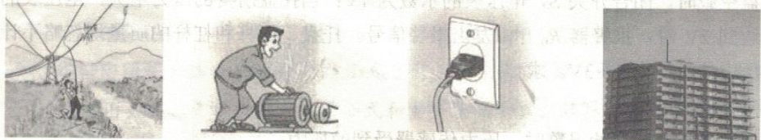

6.随着人们环保意识的增强，我市环境有很大改善。以下做法不利于改善环境的是

A.自行车的车B.涂有防滑粉的手 C.冰壶运动 D.滚动轴承

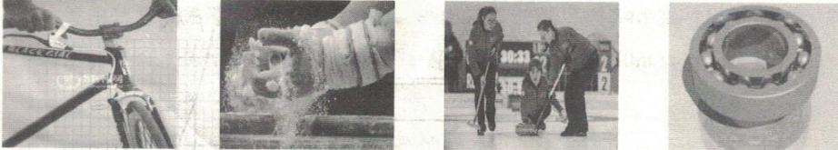

A.随地张贴小广告B.严禁燃放烟花爆竹

C.不随地乱扔垃圾D.减少使用化石能源

7.关于透镜，下列说法正确的是

A.利用投影仪可以把图片放大

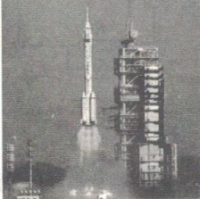

图1

B.利用望远镜可看见血液中的细胞

C.照相机可成倒立、放大的虚像

D.放大镜可成正立、放大的实像

8.如图1所示，“长征”火箭在加速升空过程中

A.惯性变大

B.机械能保持不变

C.动能增加，重力势能减小

D.动能增加，重力势能增加

9.超导现象是指某些物质在温度很低时电阻变为零的现象。如果某种超导材料能应用于实际，最适合用来制作

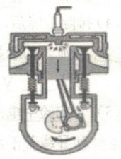

图2

A.保险丝B.输电导线

C.电炉丝D.变阻器的电阻丝

10.如图2所示，是内燃机工作循环中的某个冲程，它是

A.吸气冲程

B.做功冲程

C.压缩冲程

D.排气冲程

11.下列关于电能的说法正确的是

A.可以通过电流表把电能直接测量出来

B.电能的单位是“度”，学名叫做千瓦

C.消耗电能越多的用电器，电功率就越大

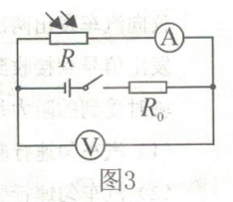D.消耗电能相同的用电器，产生的热量不一定相同

12.光敏电阻的阻值随光照强度的增大而减小。如图3所示，闭合开关，逐渐减弱光敏电阻的光照强度，下列说法正确的是

A.电流表和电压表的示数均变小

B.电流表和电压表的示数均变大

C.电流表的示数变小，电压表的示数变大

D.电流表的示数数大，电压表的示数变小

13.关于信息的传递，下列说法正确的是

A.北斗卫星定位系统可提供全天候即时定位服务

B.5G网络通信主要是利用光导纤维传递信息的

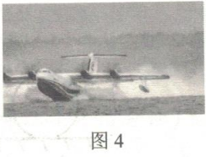C.手机话筒的主要作用是把声音信号变成恒定电流

D.电磁波只能传递声音信号，不能传递图像信号

14.如图4所示，是我国首款大型水陆两栖飞机“蛟龙”AG600，下面分析正确的是

A.飞行时，机翼下表面气流流速大于上表面气流流速

B.飞行时，机翼下表面气流流速等于上表面气流流速

C.航行时，速度越大受到水的浮力越大

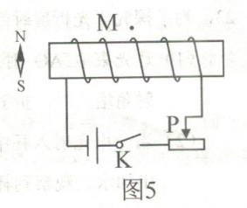D.航行时，受到水的浮力等于它排开的水所受的重力

15.如图5所示，通电螺线管上方附近有一点M，小磁针置于螺线管的左侧附近。闭合并关K，下列判断正确的是

A.M点的磁场方向向左

B.螺线管的左端为S极

C.小磁针静止后，其N极的指向向左

D.向右移动滑片P，螺线管的磁场增强

二、填空题（本大题共6小题，每空1分，共12分）

16.人站在北京天坛回音壁圆形围墙内说话，声音经过多次，可在围墙的任何位置听到。编钟是我国春秋时代的乐器，敲击大小不同的钟能发出不同的（选填“音

调”、“响度”或“音色”）。

17.自然界只有两种电荷，人们把用丝绸摩擦过的玻璃棒带的电荷叫做电荷；验电器是根据同种电荷互相的原理制成的。

18.在少雨干旱的季节，为了使农作物能正常生长，必要时可利用干冰进行人工降雨。这是由于干冰在（填物态变化的名称）时迅速（选填“吸收”或“放出”）热

量使周围的气温急剧下降，水蒸气遇冷液化形成小水滴。

19.过度用手机玩游戏容易使眼睛的晶状体变厚，折光能力变（选填“强”或“弱”），

形成近视眼；为矫正近视眼应佩戴由透镜片做的眼镜。

20.太阳能热水器吸收1.4×107的能量能把质量为20kg的水从25℃加热到75℃，则水吸收的热量为J，热水器的热效率为.[水的比热容为4.2×10J/（kg℃）]

21.已知电风扇线圈的电阻为20Ω，若加在该电风扇的电压为220V，此时通过的电流为1A，

则电风扇的电功率为W，电风扇连续工作10min产生的热量为J.

三、作图、实验与探究题（22小题每小问2分，23、24、25小题每空1分，共19分）

22.（1）如图6所示，请画出静止放在水平地面上的实心圆球的受力示意图。

（2）如图7所示，请大致画出海波熔化前和熔化中温度随时间变化的曲线。

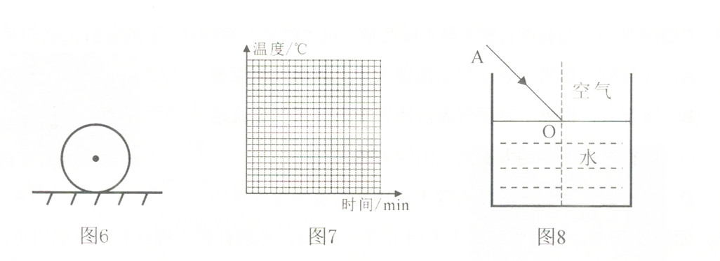

23.为了探究“光折射时的特点”，如图8所示：

（1）让光束沿AO射入杯中时，光束进入水中后折射光线会向方向偏折；当入射角增大时，折射角 .

（2）当一束光射入杯中时，会在杯底形成光斑。保持入射光束的方向不变，，逐渐往杯中加水，观察到杯底的光斑向（选填“左”或“右”）移动。

（3）把一枚硬币放入杯底，看到硬币的位置比它实际的位置要偏（选填“高”或“低”）。

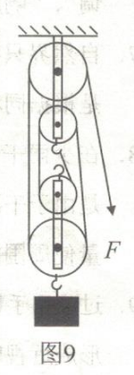24.小明在“测量滑轮组的机械效率”的实验中，利用如图9所示的滑轮组进行了4次测量，测得数据如下表所示：

|  |  |  |  |  |  |
| --- | --- | --- | --- | --- | --- |
| 次数 | 钩码所受的重力G/N | 钩码提升的高度h/m | 拉力  F/N | 绳端移动的距离s/m | 机械效率  η |
| 1 | 1.0 | 0.1 | 0.8 | 0.4 | 31.25% |
| 2 | 1.0 | 0.2 | 0.8 | 0.8 | 31.25% |
| 3 | 2.0 | 0.1 | 1.2 | 0.4 | 41.67% |
| 4 | 2.0 | 0.1 | 1.5 |  |  |

（1）根据表中的数据计算得出第4次实验时绳端移动的距离s＝m，机械效率η＝。

（2）通过比较1、3和4三次实验数据得出：同一滑轮组，物重越大，滑轮组的机械效率

。

（3）在忽略摩擦力和绳重的前提下，通过第1次数据可算出动滑轮的重力为N.

（4）以下选项中不影响滑轮组机械效率的因素是（）

A.动滑轮的重力B.绳子与滑轮之间的摩擦C.物体上升的高度

25.如图10所示，图甲是“伏安法测电阻”的实验电路图。

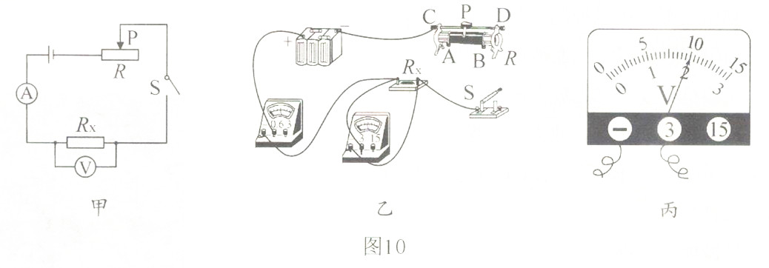（1）请你根据图10甲的电路图，用笔画线代替导线，将图10乙中的实物图连接完整。

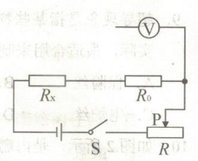（要求滑动变阻器滑片P向右移动时阻值变大）

（2）在连接电路时，开关必须。

（3）闭合开关S后，发现电流表无示数，电压表有示数，则出现的故障可能是。

（4）排除故障后，闭合开关S，当滑片P移动到某一个位置时，电流表的示数为0.2A，电压表的示数如图10丙所示，其读数为V，则待测电阻Rx＝Ω.

（5）若实验中电流表不慎损坏，现给你一个已知阻值为R0的电阻、一个单刀双掷开关和导线若干，请你用上述器材和原有器材完成图10丁的电路图，要求能测量Rx的阻值。

四、综合应用题（26小题6分，27小题8分，28小题10分，共24分。计算题的解答过程

应写出必要的文字说明、主要公式和重要演算步骤，只写出最后答案的不能得分，结果应写明数值和单位）

26.如图11所示，质量为2.5t的汽车在平直的公路上匀速行驶，在其前方有一固定的测速仪向汽车发出两次短促的超声波信号，第一次发出信号到接收到信号用时0.6s，第二次发出信号到接收到信号用时0.45，测出汽车的速度为34m/s。已知汽车在公路上匀速行驶时受到的阻力是车重的0.02倍，超声波的速度为340m/s。（g取10N/kg）求：

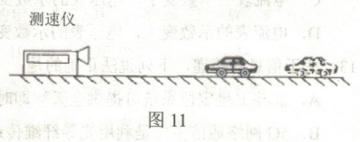（1）汽车匀速行驶时受到的牵引力；

（2）汽车匀速行驶10s内牵引力做的功；

（3）测速仪两次发出信号的时间间隔。

27.如图12甲所示，圆柱形物体的底面积为0.01m2，高为0.2m，弹簧测力计的示数为20Ns

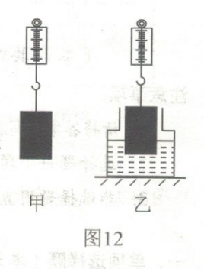如图12乙所示，圆柱形容器上层的横截面积为0.015m3，高为0.1m，下层的底面积为0.02m2，高为0.2m，物体未浸入时液体的深度为0.15m。当物体有一半浸入液体时，弹簧测力计的示数为10N。（g取10N/kg）求：

（1）物体的质量：

（2）液体的密度；

（3）当物体有一半浸入液体中时，液体对容器底部的压强；

（4）若物体继续浸入液体中，液体对容器底部的压强增大到物体有一半浸入液体时压强的1.2倍，此时弹簧测力计的示数。

28.某物理研究小组设计了一个压力报警装置，工作原理如图13甲所示。OBA为水平杠杆、

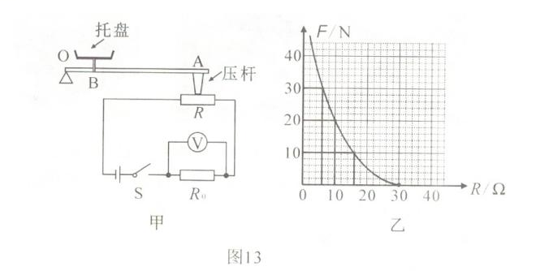OA长100cm，O为支点，OB：BA＝1；4；已知报警器R0的阻值恒为10Ω，压力传感器R固定放置，压力传感器受到的压力F与R的阻值变化的关系如图.13乙所示。当托盘空载时，闭合开关S，电压表的示数为1V；当托盘所受的压力增大，电压表的示数达到2V时，报警器R0开始发出报警信号。托盘、压杆和杠杆的质量均忽略不计，电压表的量程为0～3V。求：

（1）电源电压；

（2）当报警器开始报警时，压力传感器受到的压力；

（3）当托盘受到的压力为120N时，报警器是否报警：

（4）当电路输出的电功率与电路在安全状态下输出的最大电功率的比值为5：6时，托盘受到的压力。

**2019年玉林市初中学业水平考试**

**物理参考答案及评分标准**

一、单项选择题（本大题共15小题，每小题3分，共45分）

|  |  |  |  |  |  |  |  |  |  |  |  |  |  |  |  |
| --- | --- | --- | --- | --- | --- | --- | --- | --- | --- | --- | --- | --- | --- | --- | --- |
| 题号 | 1 | 2 | 3 | 4 | 5 | 6 | 7 | 8 | 9 | 10 | 11 | 12 | 13 | 14 | 15 |
| 答案 | C | C | A | D | B | A | A | D | B | B | D | C | A | D | C |

二、填空题（本大题共6小题，每空1分，共12分）

16.反射音调17.正排斥18.升华吸收

19.强凹 20. 4.2×106 30% 21.220 1.2×104

三、作图、实验与探究（22小题每图各2分，23、24、25小题每空1分，共19分）

22.（1）见图

（2）见图

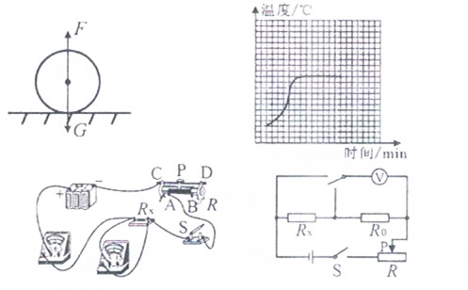

23.（1）法线增大（2）左（3）高

24.（1）0.450.00%（2）越高（大）（3）2.2（4）C

25.（1）见图（2）断开（3）Rx断路（4）210（5）见图

四、综合应用题（26小题6分，27小题8分，28小题10分，共24分）

26.解：（1）G＝mg＝2.5×103kg×10 N/kg＝2.5×104N

F阻＝0.02G＝0.02×2.5×104N＝500N（1分）

汽车匀速行驶时，由二力平衡知识可知：F＝F阻＝500N（1分）

（2）s＝V车t－34m/s×10s＝340m（1分）

W＝Fs＝500N×340m＝1.7×105J（1分）

（3）*△*s＝V声（t1－t2）＝340m/s×＝34m

汽车接收到两次信号间隔的时间△t1＝，（1分）

测速仪两次发出信号的时间间隔

△t＝△t1－t2＝1s＋（1分）

27.解：（1）对物体受力分析，由平衡条件得G＝F，且G＝mg

＝2kg（1分）

（2）V＝Sh＝0.01m2×0.2m＝2.0×10－3m3

当物体有一半浸入液体中时，

对物体受力分析，由平衡条件得：F浮＋F拉＝G

F浮＝G－F拉＝20N－10N＝10N（1分）

由阿基米德原理F浮＝G排，G排＝mg＝ρgV排；可得

（1分）

（3）液面上升的高度

此时液体的深度h1＝h0＋*△*h1＝0.15m＋0.05m＝0.2m（1分）

由于h1＝0.2m与下层容器的高度刚好相等，则液体还未上升到上层容器

P2＝1.2P1＝1.2×2×103kg/m3x10N/kg×0.2m＝2×103Pa（1分）

（4）当液体对容器底部的压强增大到物体有一半浸入液体时压强的1.2倍时，

P2＝1.2P1＝1.2x2x103Pa＝2.4×103Pa

此时液体的深度h＝＝0.24m（1分）

液面继续上升的高度*△*h2＝h2－h1＝0.24m－0.2m＝0.04m

排开液体增加的体积*△*V＝*△*h2×S2＝0.04m×0.015m2＝6x10-4m3

此时排并液体的总体积

V’排＝V排＋*△*V＝lx10-3m3＋6x10-4m3＝1.6x10-3m3（1分）

F’浮＝ρ液g V’排＝1×103kg/m3x10N/kg×1.6x10-3m3＝16N

此时弹簧测力计示数

F’拉＝G－F’浮＝20N－16N＝4N（1分）

28.解：（1）当托盘空载时，此时电路中的电流，（1分）

由图乙可知托盘空载时，压力传感器R＝30Ω

电源电压U＝I1（R0＋R）＝0.1A×（10Ω＋30Ω）＝4V（1分）

（2）当报警器开始报警时，此时电路中的电流

压力传感器的电阻（1分）

由图乙可知当压力传感器为10Ω时，压力传感器受到的压力F＝20N （1分）

（3）根据杠杆平衡条件*F*1*l*1＝F2*l*2，可知F托盘×OB＝F×OA，（1分）

由OB：BA＝1：4，可得OB:OA＝1：5，

压力传感器受到的压力F’＝F’托盘×＝120N×＝24N（1分）

由于报警器报警时F＝20N，而F’>F，因此报警器报警。（1分）

（4）要保证电路安全，，P最大＝UI最大＝4V×0.3A＝1.2W（1分）

由P’’：P最大＝5:6可得P’’＝P最大×＝1.2W×＝1W

此时电路输出的电功率P’’＝，则（1分）

由图乙可知当压力传感器R’’＝6Ω时，压力传感器受到的压力F’’＝30N

由杠杆平衡条件可得，托盘受到的压力F’’托盘＝F’’×＝30N×＝150N（1分）